# **Fondamenti di Computer Graphics LM**

Lab 3 – Modellazione con Blender & Geometry Processing con Meshlab

Mattia Fucili

Questa esercitazione aveva come obiettivo quello di prendere familiarità con due software di grafica per realizzare semplici oggetti.

**Blender**

Il mio obiettivo finale della parte su Blender è stato quello di realizzare un cesto di frutta utilizzando tutte le tecniche menzionate nel pdf di guida all’esercitazione. Il risultato finale della mia modellazione è il seguente:

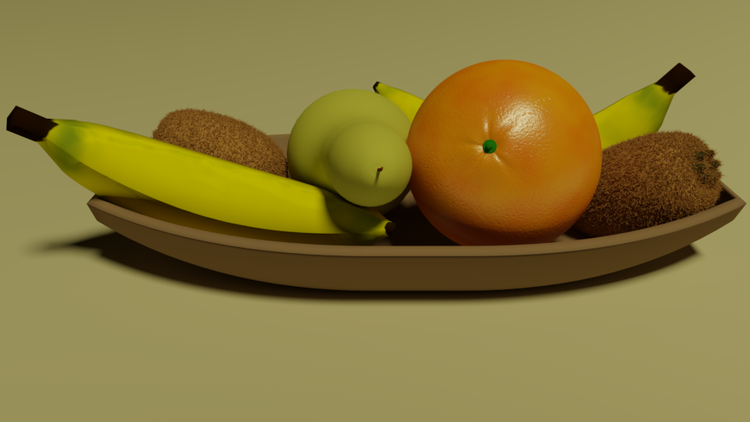

***Cesto***

Per la realizzazione del cesto ho utilizzato la tecnica dello skinning, spiegata nella guida di Blender del sito ufficiale. Nello specifico ho inserito e modificato, opportunamente, tante curve NURBS per creare lo scheletro del cesto come in figura:

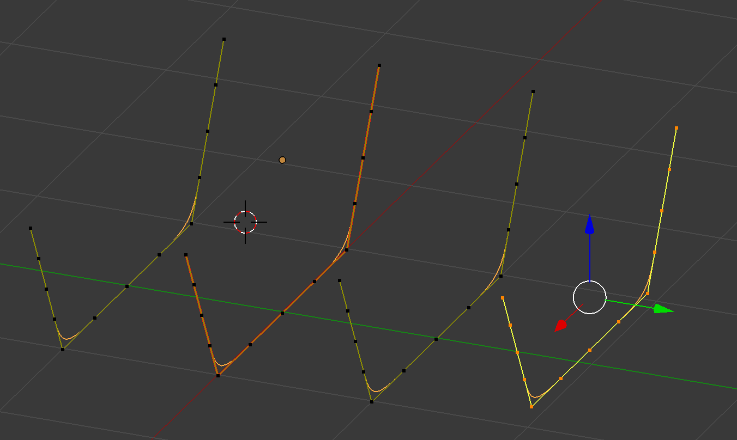

Dopodiché premendo il tasto “f” ho creato la base del cesto che aveva questa forma:

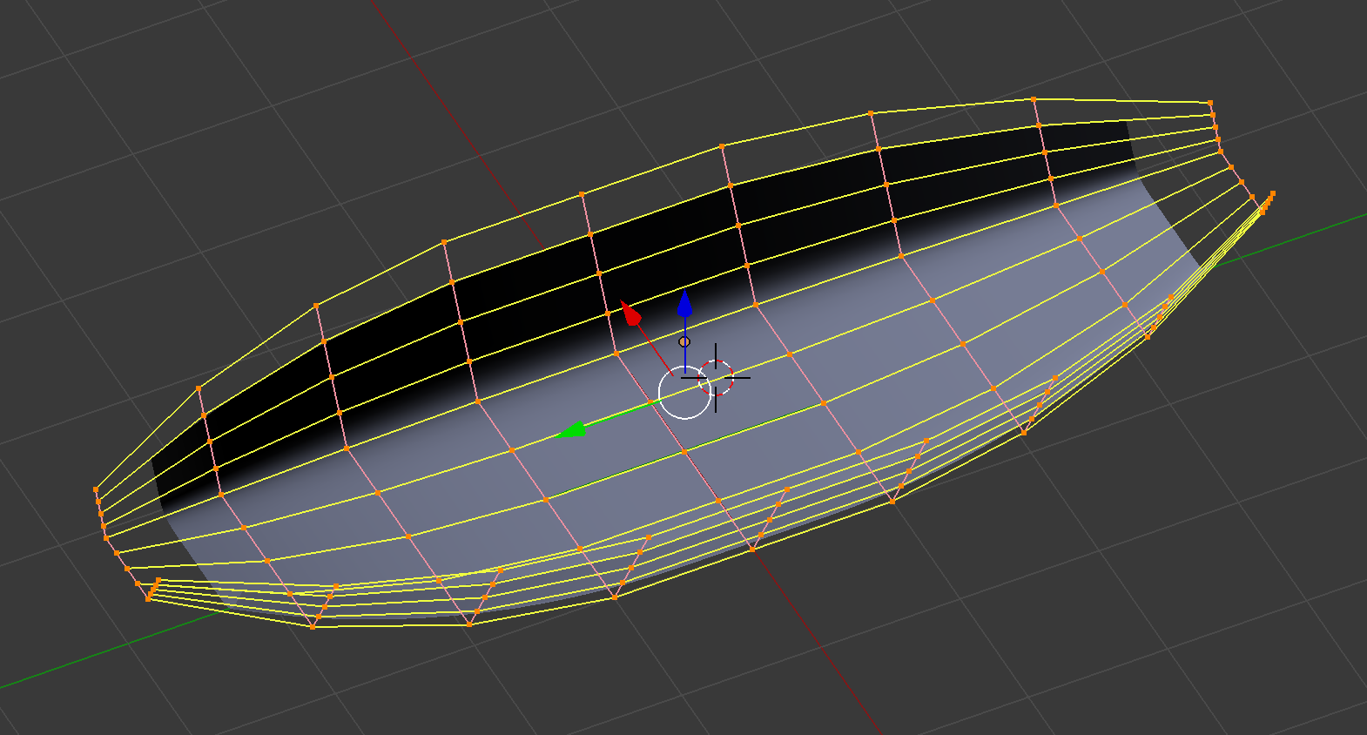

Infine per renderlo come è adesso ho chiuso le estremità aperte creando una faccia che unisce tutti i vertici del bordo. Ho inserito il modificatore “solidify” per dare spessore alla mesh ed infine ho applicato una texture colore legno chiaro.

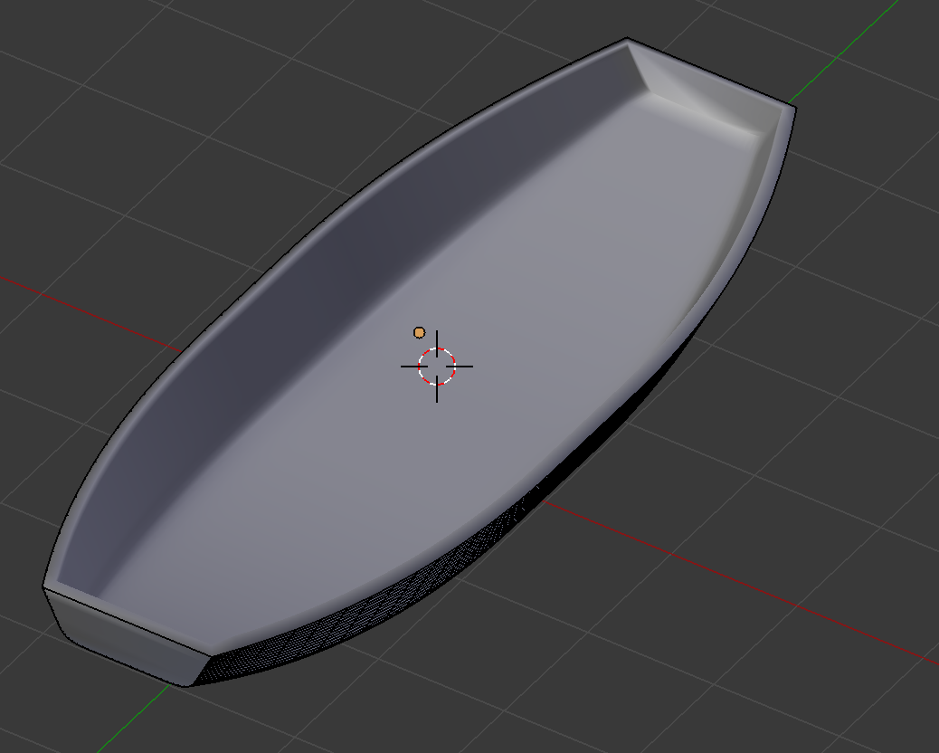

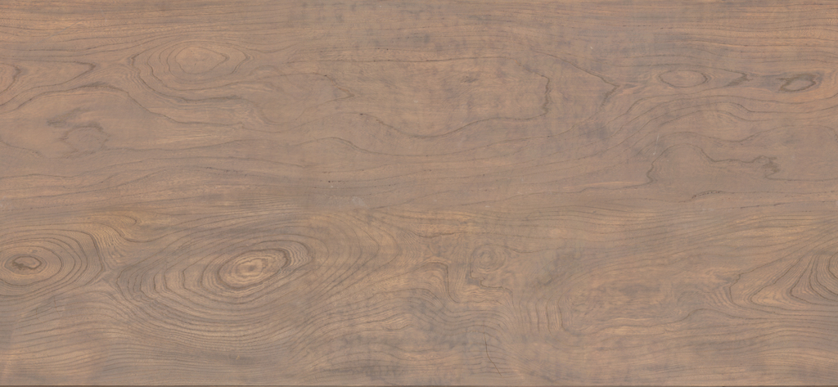

***Pera***

La pera è stata realizzata mediante la rotazione di 360° di una curva NURBS attorno ad un asse fisso. Per creare una linea che rispecchiasse veramente la forma di una pera, mi sono aiutato con un’immagine di sfondo da cui ricalcare la siluette di un bordo, come si può vedere in figura:

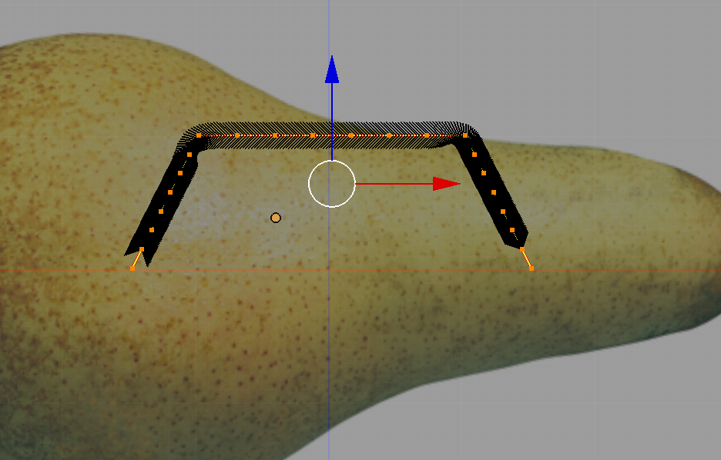

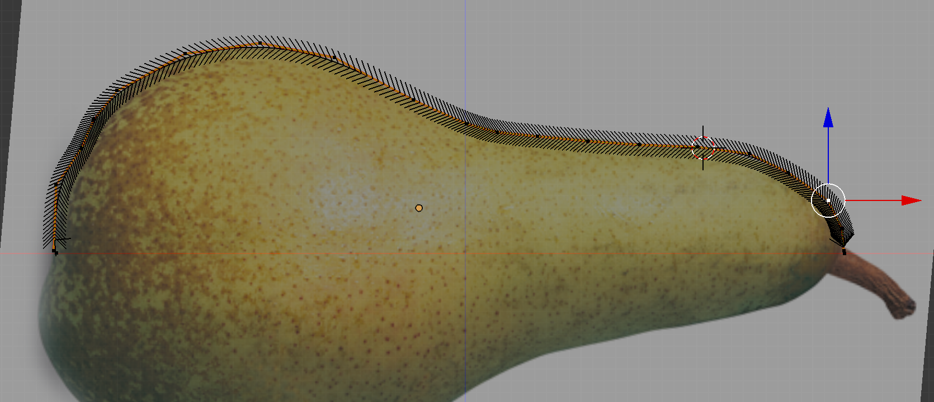

Una volta applicata la rotazione attorno all’asse X il risultato è il seguente:

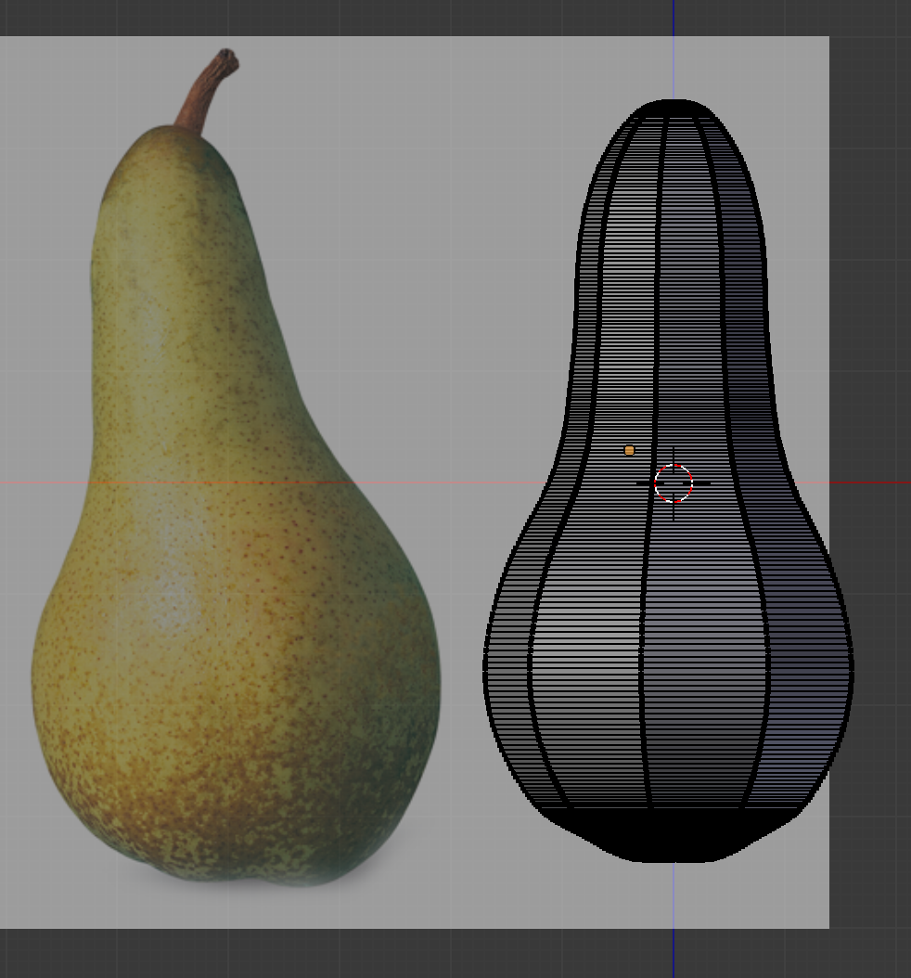

Infine l’ho completata aggiungendo il picciolo e la parte pelosa sotto tramite estrusione. Ho infine colorato tutte le varie parti.

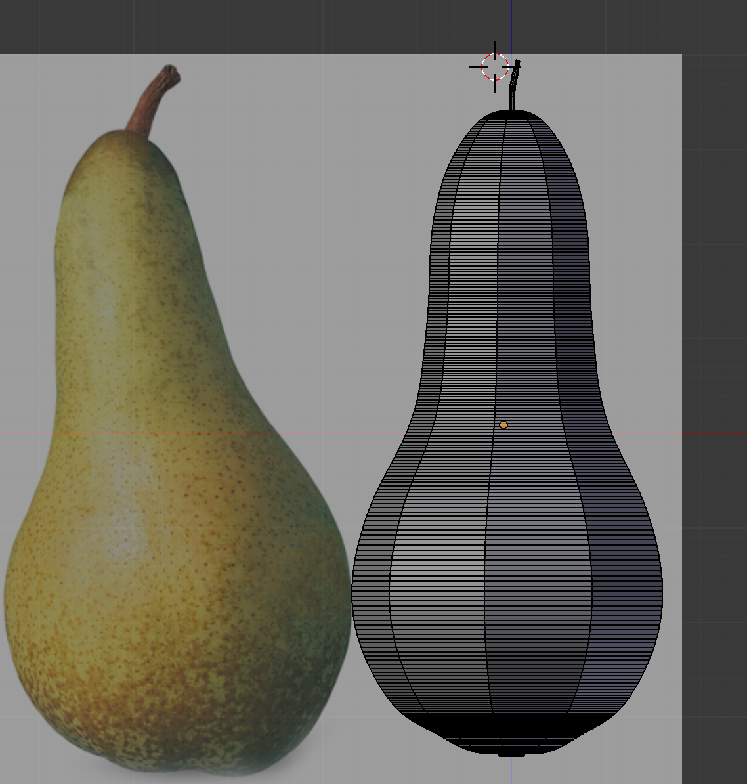 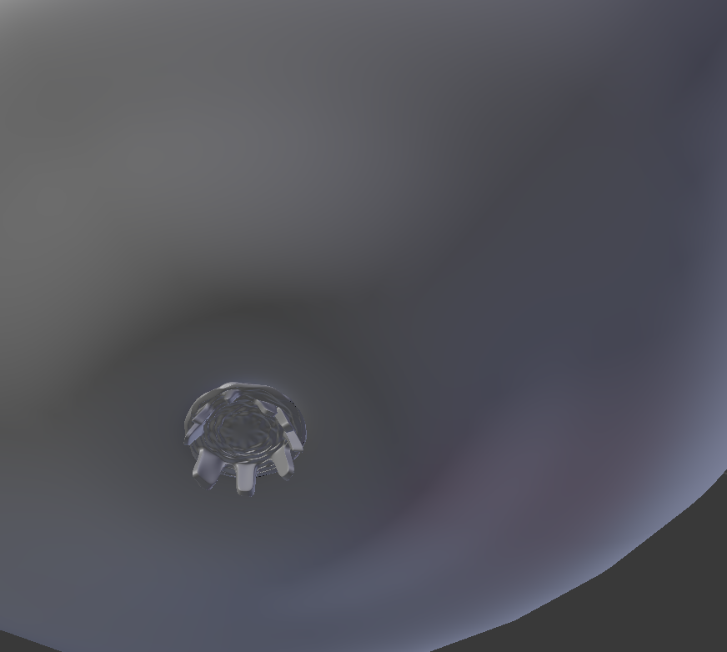

***Banana***

Per creare la banana ho seguito un tutorial che si può trovare a questo indirizzo: <https://www.youtube.com/watch?v=U01r3Grdebo&t=531s>.

Per prima cosa è stato necessario creare un pentagono, in quanto la forma di una banana gli assomiglia molto. Per fare ciò ho inserito un cerchio ed ho impostato il numero di vertici a 5, ottenendo questo:

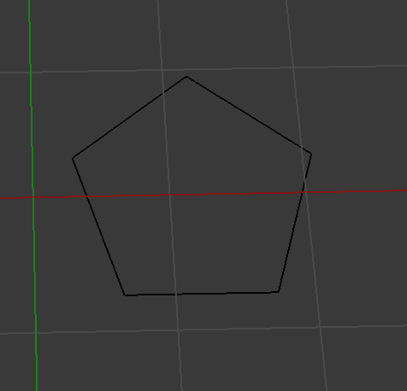

Dopodiché ho inserito un NURBS path al quale ho associato nel campo Beval Object il pentagono per ottenere un “cilindro pentagonale”.

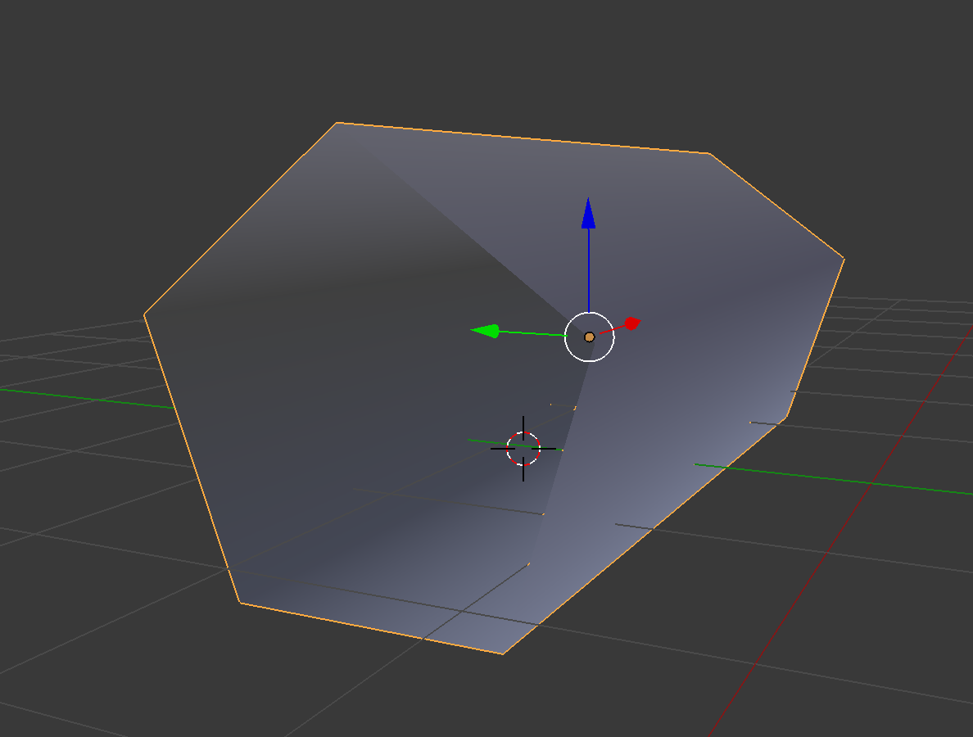

Per modellare la forma finale ho poi ho utilizzato i punti di controllo di una curva di Bézier fino ad ottenere una forma accettabile.

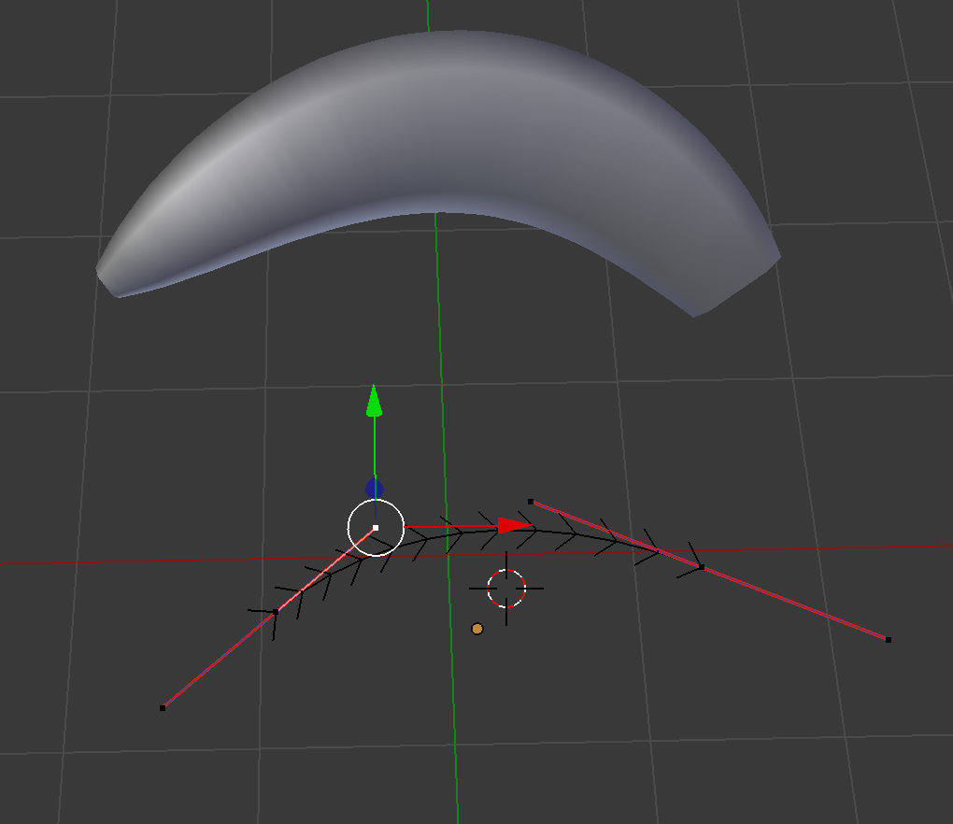

Per completare il tutto ho aggiunto l’estremità allungata per renderla una banana a tutti gli effetti e l’ho colorata.

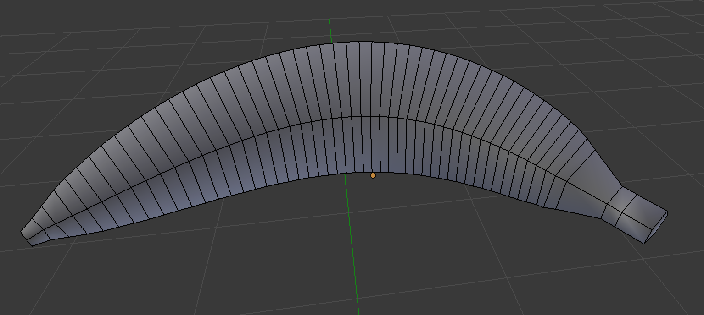

***Arancia***

Per creare l’arancia ho seguito in parte questo tutorial su YouTube

<https://www.youtube.com/watch?v=d0uS7T0AMVw>.

***Kiwi***

Per realizzare il kiwi ho seguito il seguente tutorial su YouTube <https://www.youtube.com/watch?v=wGGEYIlvry0&t=183s>. Per crearlo ho seguito un procedimento di estrusione e scala a partire da un rettangolo ed infine ho applicato il modificatore “subdivision surface” per creare la forma arrotondata.

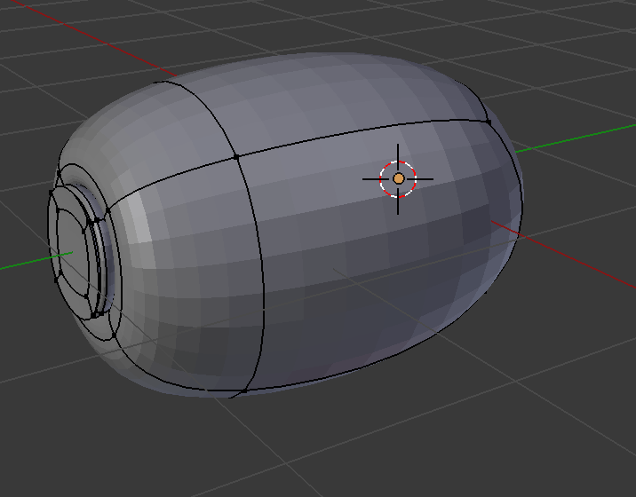

Infine l’ho colorato ed ho creato la peluria tramite un particle system.

**Meshlab**

Obiettivo della parte di Meshlab di questa esercitazione era quello di sperimentare alcune funzionalità di post-process per riparare eventuali errori dovuti alla digitalizzazione di oggetti.

***Ricostruzione di oggetti***

Per questo punto dell’esercitazione si è partiti da una nuvola di punti del seguente oggetto

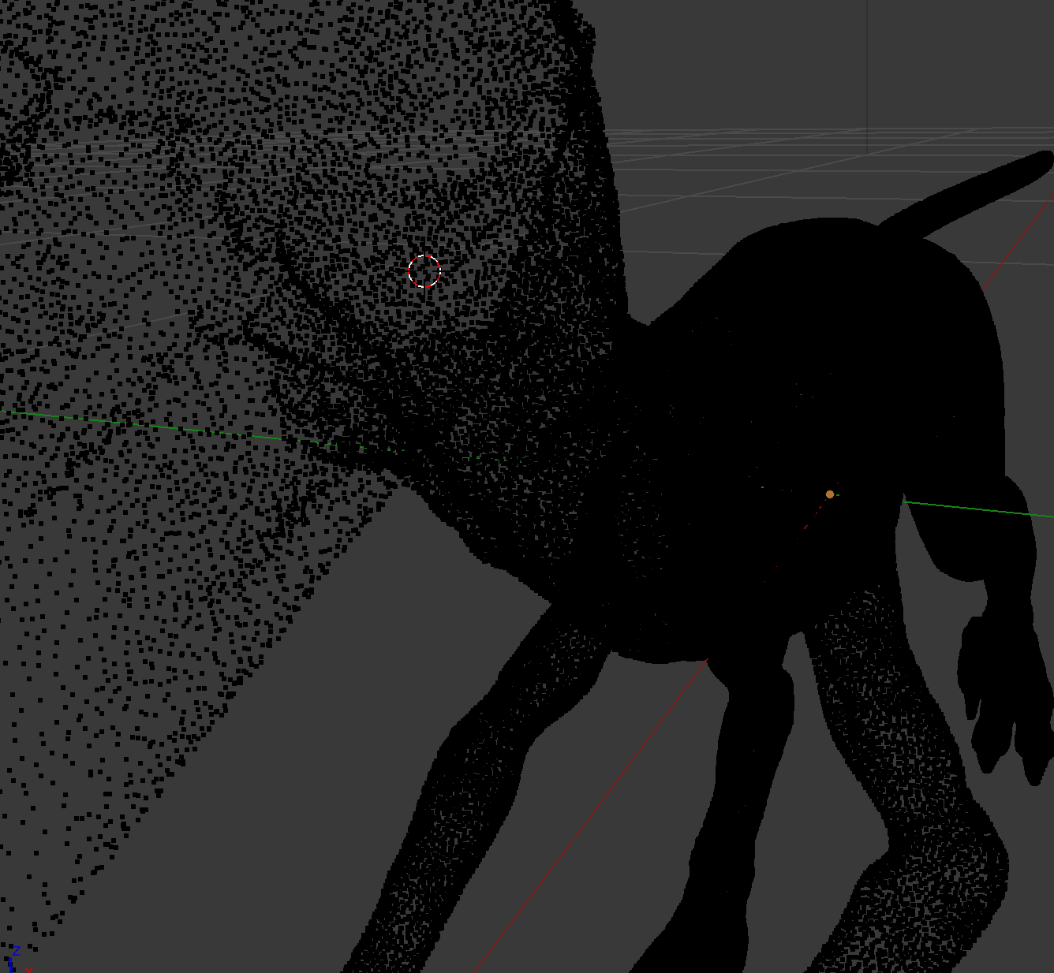

Per poi applicare il filtro “Surface Reconstruction: Ball Pivoting” e il risultato è il seguente:

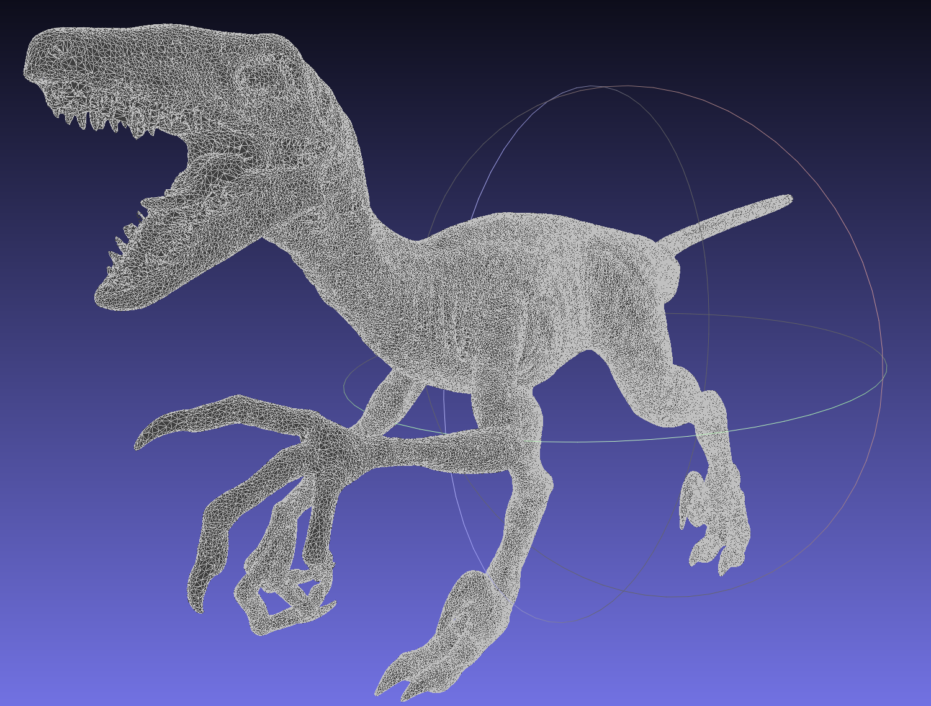

Questo tool ha un algoritmo che parte da un triangolo iniziale e crea una “palla” che gira intorno ad ogni spigolo finché non incontra un nuovo vertice con il quale creare un nuovo triangolo. Così facendo si sposta da triangolo a triangolo fino a creare l’intera mesh.

***Fill Holes***

Per sperimentare questa funzionalità occorre partire da un oggetto parzialmente incompleto come questo

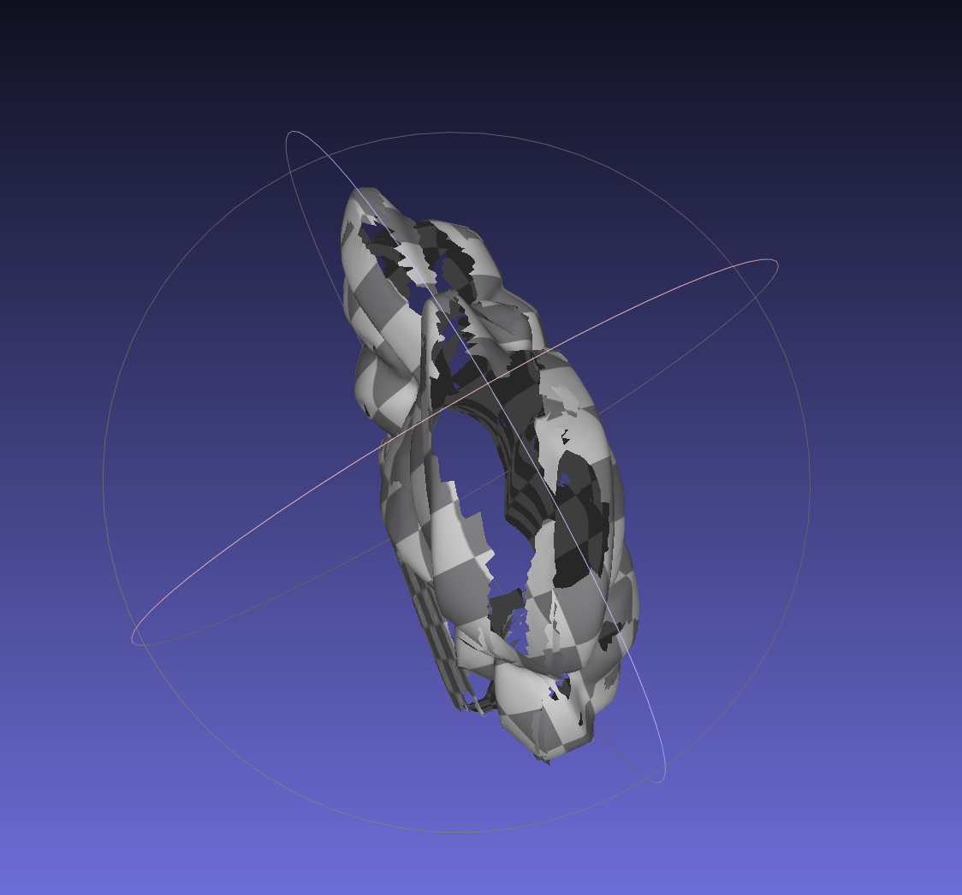

Attraverso l’utilizzo del comando “Close Holes” è possibile chiudere un discreto numero di buchi, in particolare ottenendo:

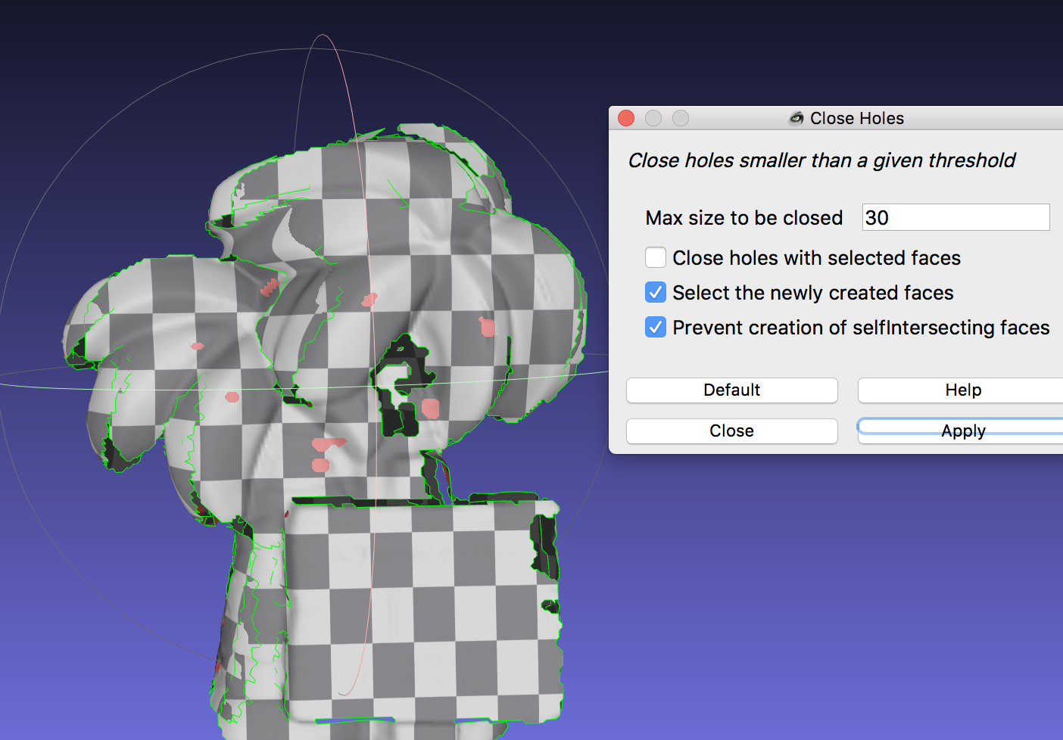

Il problema di questo tool è che chiude i buchi in base al parametro “Max size to be closed” che indica il numero di spigoli che compone il buco stesso. Ovviamente si può capire che per buchi più grandi occorre inserire un numero più elevato, ma questo causa delle chiusure inaspettate come si può vedere:

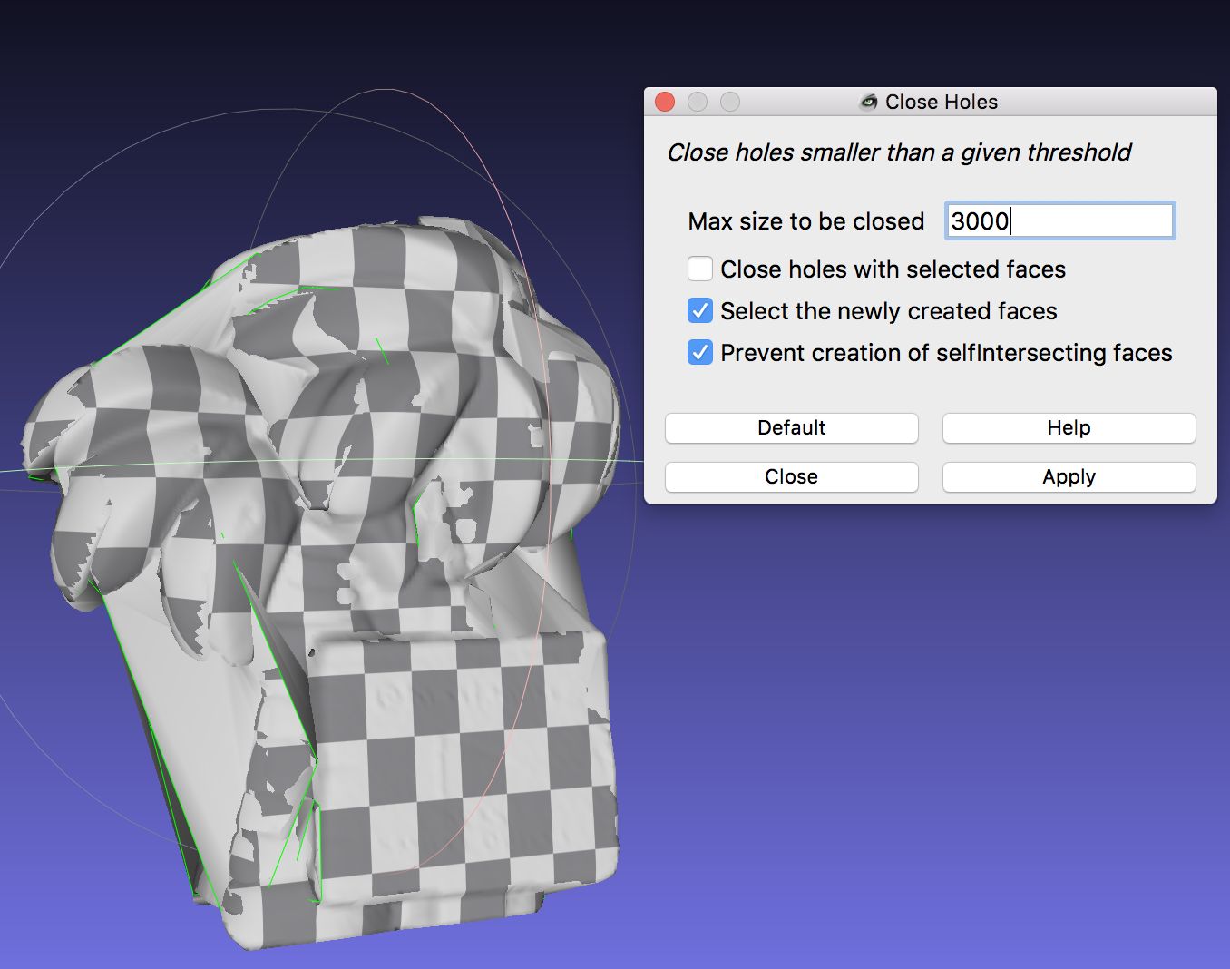

Per chiudere tutti i buchi rimanenti è possibile utilizzare un altro comando “Poisson Surface Reconstruction” e quindi ottenere:

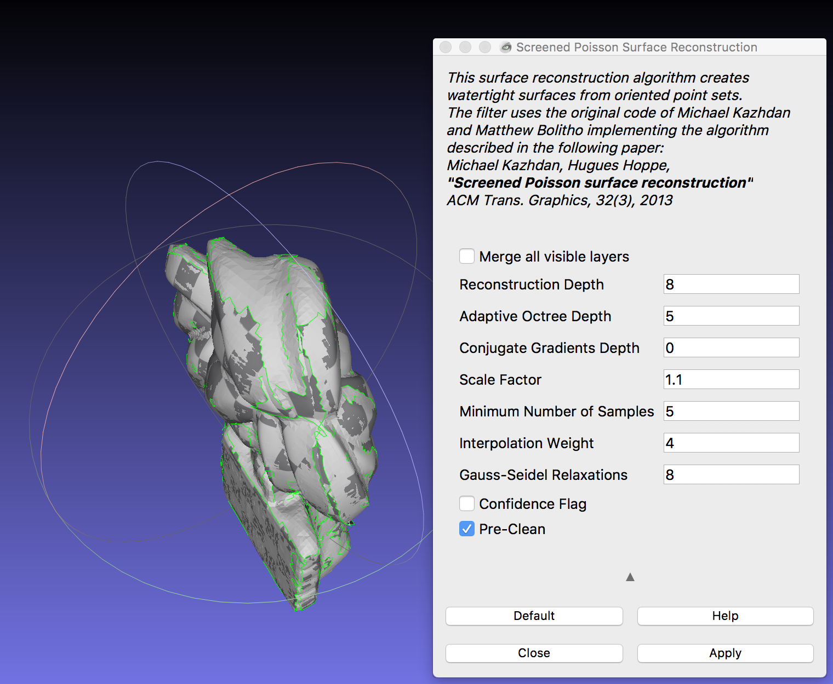 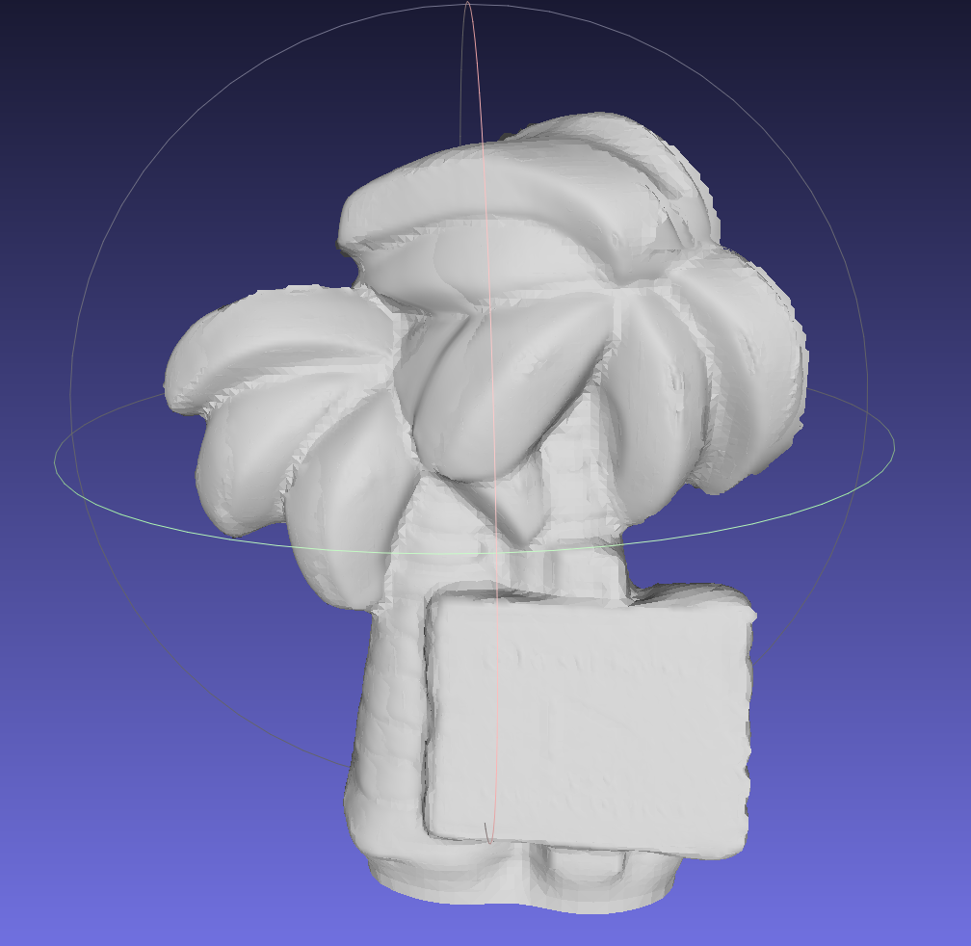

***Fairing***

Per questo punto si è utilizzato una mesh diversa e si è applicato un filtro per applicare il denoising Laplaciano (“Laplacian Smooth”). In particolare dopo la sua applicazione è possibile vedere che l’oggetto viene “lisciato”.

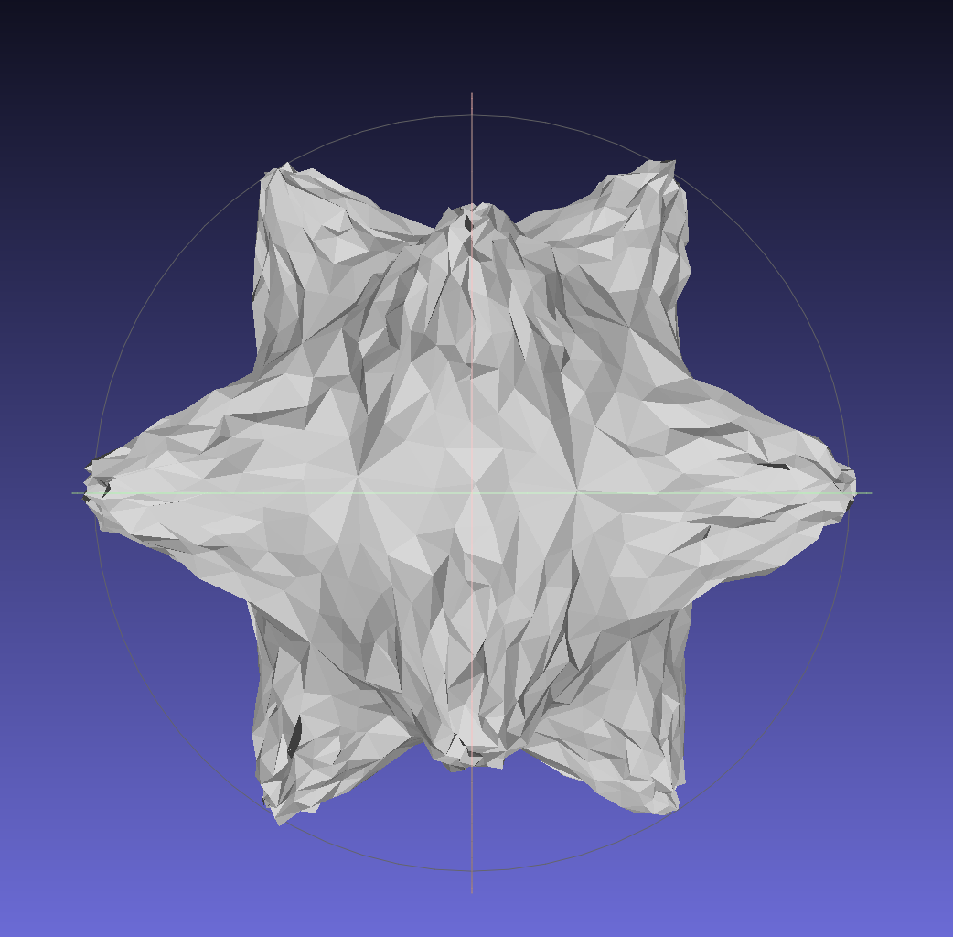 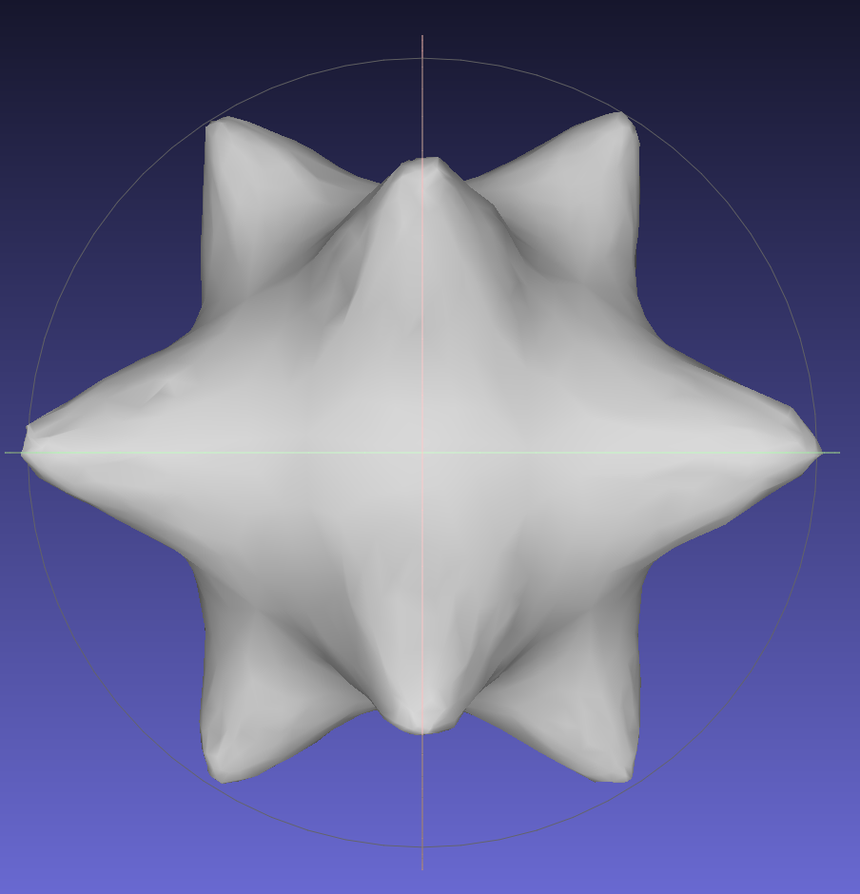

Dopo del filtro

Prima del filtro

***Decimation***

Per questa parte dell’esercitazione si è utilizzato il filtro “Quadric Edge Collapse Decimation”. Si è partiti da un oggetto con 300.000 facce

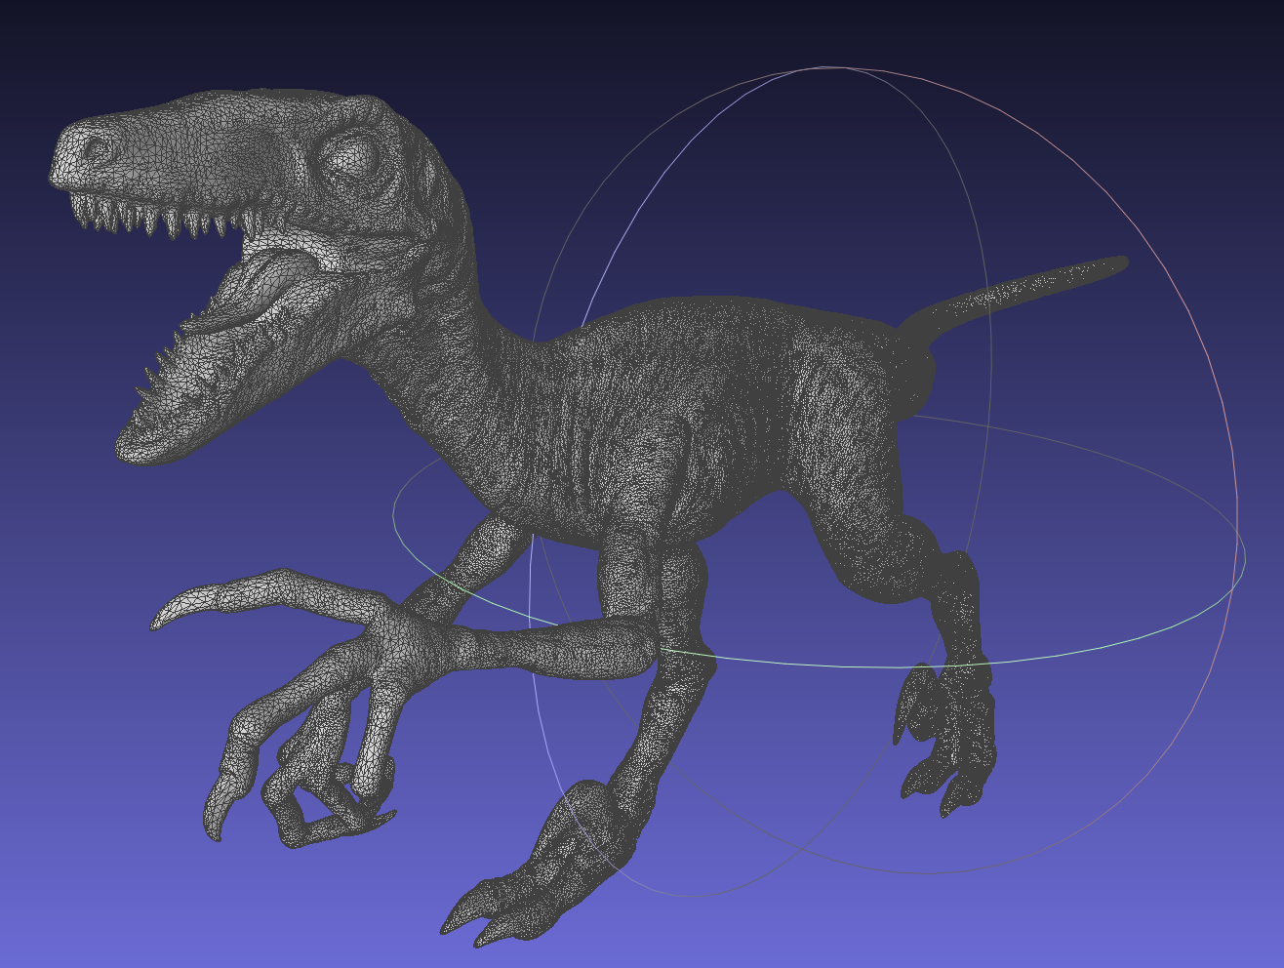

Per poi applicare il filtro, ed ottenere ad esempio un oggetto con 20.000 facce

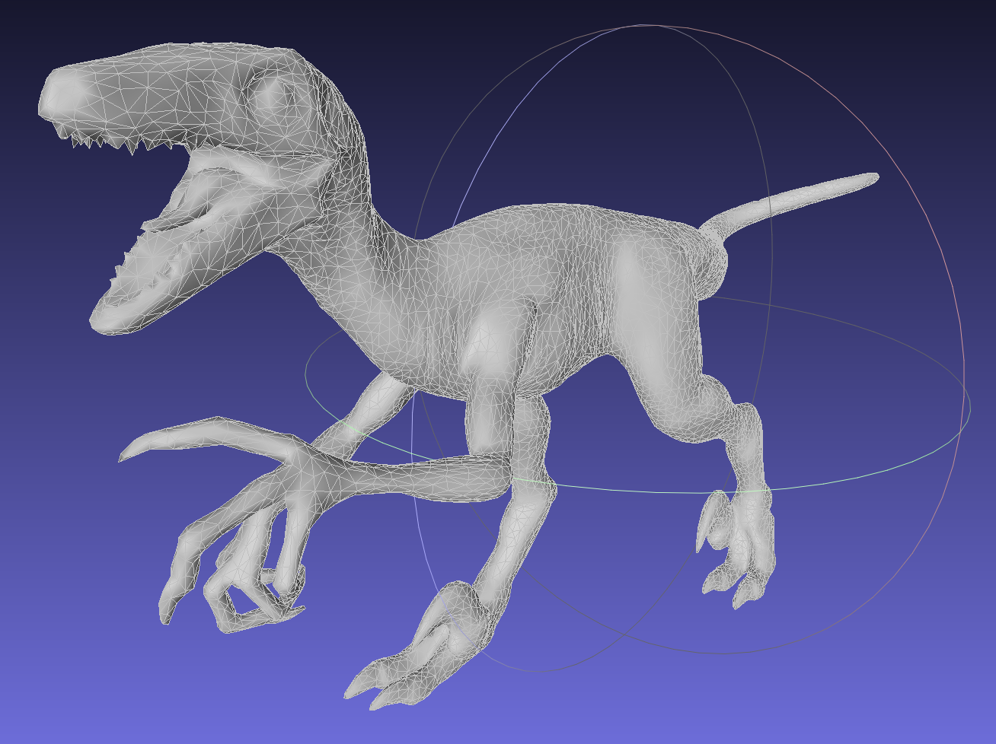

***Strumenti di curvatura***

Per questa parte si è utilizzato il filtro “Discrete Curvature” applicato ad un oggetto che ritrae un volto

